BACCALAURÉAT TECHNOLOGIQUE
Sciences et Technologies de l’Industrie et du Développement Durable

ENSEIGNEMENTS TECHNOLOGIQUES TRANSVERSAUX
ORAL DE CONTROLE

Coefficient 8
Durée : 20 minutes - 1 heure de préparation
Aucun document autorisé – Calculatrice autorisée

Constitution du sujet :
- Dossier de Présentation…………………………………………..Pages 2 à 3
- Dossier de Travail Demandé……………………………………..Pages 4 à 5
- Dossier Ressources………………………………………………..Pages 6 à 9

Rappel du règlement de l'épreuve
L'épreuve s'appuie sur une étude de cas issue d'un dossier fourni au candidat par l'examinateur et présentant un système pluritechnique.

Un questionnaire est remis au candidat avec le dossier au début de la préparation de l'épreuve. Il permet de résoudre un problème technique précis (sans entraîner le développement de calculs mathématiques importants) afin d'évaluer des compétences, et les connaissances associées, de la partie relative aux enseignements technologiques communs du programme d'enseignement.

Pendant l'interrogation, le candidat dispose de 10 minutes pour exposer les conclusions de sa préparation avant de répondre aux questions de l'examinateur, relatives à la résolution du problème posé.
DOSSIER DE PRÉSENTATION

Mini-caméra GoPro HERO3

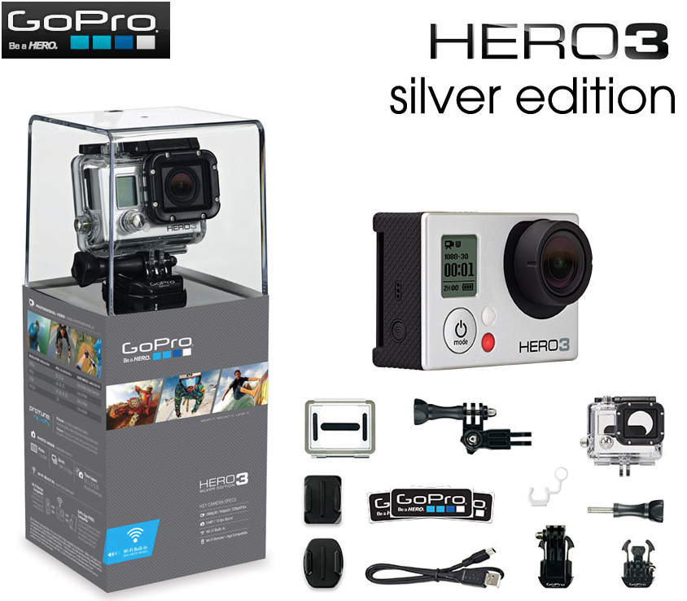
Inclus dans le pack
- CaméraGoPro Hero3 Silver Edition
- Caisson de protection étanche à 60 m
- Batterie Lithium-ion
- Accessoires de fixation
- Câble USB
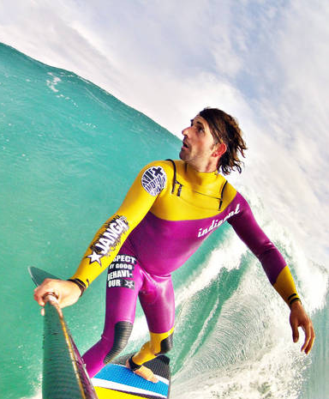
Remplaçante de la Hero2, la nouvelle GoPro Hero3 est une mini-caméra embarquée dédiée plus particulièrement aux scènes d’actions en surf, ski, parapente,…
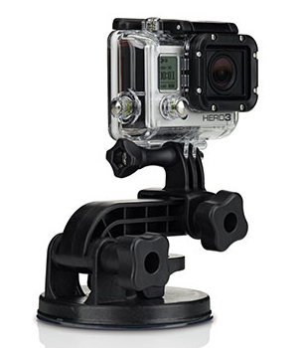
Plus compacte et plus légère que son aînée, on ne dispose toujours que deux boutons principaux : l'un pour allumer la caméra, l'autre pour lancer l'enregistrement, ou prendre une photo le cas échéant. Un troisième, sur le côté de l'appareil, permet d'activer le Wi-Fi.

Le caisson transparent est étanche et anti-chocs.
Il est doté sur sa partie inférieure de pattes pour fixer la caméra à des supports adaptés à l’activité filmée. L’image montre un support orientable à ventouse pour surface plane (carrosserie de véhicule par exemple).
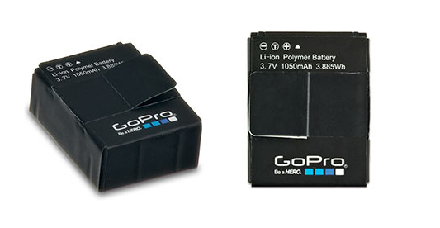
La batterie est située à l’arrière de la caméra.

Caractéristiques générales de la caméra
Objectif grand angle
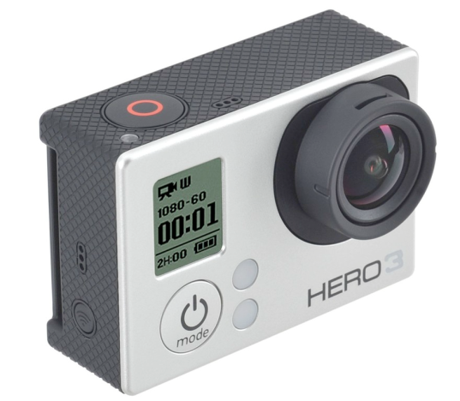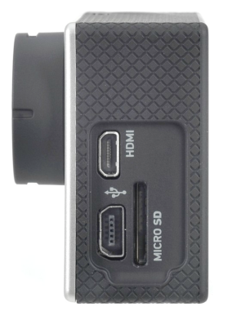
Bouton marche/arrêt
Wifi
Port micro HDMI
Port mini USB
Carte micro SD
Mise en marche
Enregistrement
Ecran LCD
Voyant d’état

Caméra
Capteur CMOS (de 5, 11 et 12 MP suivant les versions)
Dimensions : 60 x 42 x 30 mm
Masse (caméra + batterie) : 74 g
Carte mémoire micro SD (de 1 à 64 Go)
Wifi intégré (802.11n)
Compatible avec l’application GoPro App

Batterie
Lithium-ion de 1050 mAh - 3,7 V - 3,885 Wh
Masse : 25 g

Caractéristiques du caisson
Boîtier en polycarbonate (PC) s’ouvrant sur l’arrière (masse : 30 g)
Étanche à 60 m et anti-chocs
Masse totale : 80 g

Accessoires
Câble USB - Chargeur
Supports de fixation

Emballage
Boîte en carton surmontée d’un présentoir en plastique
Masse : 300 g (carton : 100 g - plastique : 200 g).

DOSSIER DE TRAVAIL DEMANDE

1. Impact environnemental du caisson d’étanchéité

Problématique
Pour limiter l'impact environnemental, certaines solutions sont mises en œuvre lors de la conception du caisson. L’étude porte sur l’analyse de cette conception.

Contraintes de conception
- Le caisson est constitué d’un boîtier en polycarbonate équipé sur son arrière d’une trappe clipsée via un axe d’articulation sur le boîtier, qui permet l’insertion de la caméra (Document technique DT1). L’étanchéité entre la trappe et le boîtier est assurée par un joint simplement posé.
- D’autres éléments (en noir sur les photos) sont également emboités, comme le mécanisme de fermeture, ou vissés, comme la platine recevant la lentille située devant l’objectif.
- Les boutons de commande en inox sont eux maintenus par un anneau élastique.

Question 1 A l’aide du document technique DT2, citer les exigences de recyclage et de valorisation de la fin de vie du produit liées aux contraintes de conception.

- Le boîtier correspond à la zone la plus sollicitée.

Question 2 Le document technique DT3 (version numérique) montre le résultat d’une simulation numérique permettant d’évaluer sa résistance mécanique.
Relever la valeur de la contrainte maximale σ_{max} en MPa.
On rappelle que 1 MPa = 10⁶ N⋅m⁻²

- Pour une visibilité de l'écran LCD et des voyants, la transparence du caisson est nécessaire.
- Un logiciel dédié au choix des matériaux est utilisé pour valider le choix du polycarbonate.
- Suite à l’attribution de deux critères essentiels (matériau injectable et transparent) quatre matériaux sont retenus (DT4 et DT5).
- Le ratio « Empreinte CO₂ » / « Limite élastique » des matériaux sélectionnés est représenté sur un graphe (DT5).

Question 3 Un coefficient de sécurité de 3 est appliqué sur la limite élastique. En consultant le document DT5 (version numérique), montrer que les matériaux polymères cellulosiques et polystyrène ne répondent pas au critère de résistance mécanique.

Question 4 Le constructeur a choisi le polycarbonate, justifier ce choix par l’empreinte CO₂.

2. Capacité d'enregistrement et de communication de la caméra (version Silver Edition)
Problématique
L’étude porte sur l’analyse de l'influence de la résolution de l'image en termes de capacité d'enregistrement et de transfert du flux vidéo.

Question 5 Déterminer en Mbit∙s⁻¹, puis en Mo∙s⁻¹, le débit d'enregistrement vidéo en considérant un taux de compression en MPEG4 (DT8).

Question 6 La taille mémoire d’une minute de film est de 90 Mo (DT7).
Déterminer dans le cas le plus favorable (avec et sans WIFI) la taille mémoire maximale du film enregistré.

Question 7 La caméra est équipée d’une carte de 16 Go. Justifier que la capacité mémoire de la carte est adaptée.

- Le fabricant prévoit de faire évoluer l'enregistrement en mode "4K" : 3840 x 2160 pixels codés sur 10 bits, 15 images par seconde, la compression est effectuée en MPEG4 (DT6).
- Le débit est d'environ 3,11 Mo∙s⁻¹.

Question 8 À l'aide de DT9, justifier que la version du WIFI 802.11n permet de transférer la vidéo en temps réel.

Question 9 Une application pour Smartphone est disponible pour la visualisation des séquences vidéo. Une option Bluetooth est aussi disponible.
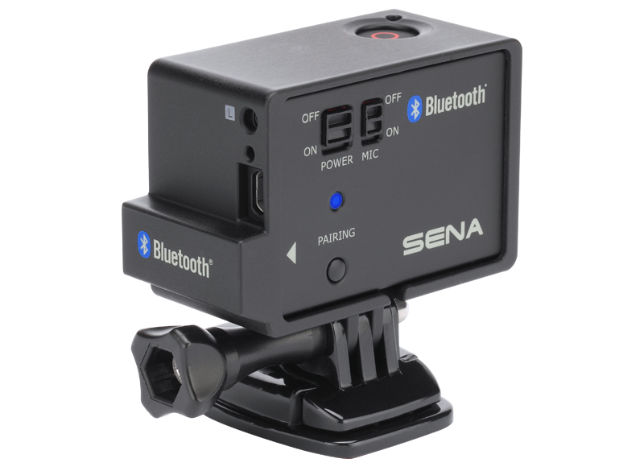
Définir ce que peut apporter le Bluetooth à l'utilisateur en complément de la vidéo?
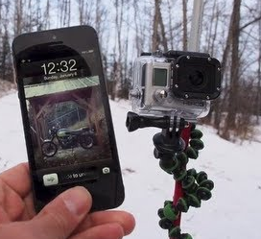
DOSSIER RESSOURCE

DT1 - Caisson d’étanchéité sur son « attache rapide »

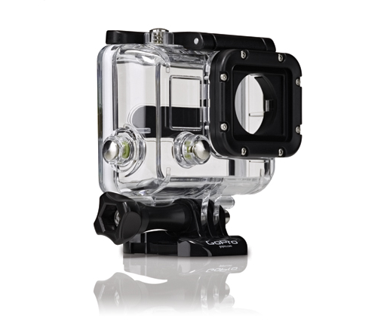
Attache rapide
Bouton en inox
Axe d’articulation
Joint d’étanchéité
Trappe arrière
Platine
Vis
Lentille en verre
Mécanisme de fermeture
Boîtier

DT2 - Diagramme d’exigence de recyclage et de valorisation de fin de vie du produit

DT3- Résultats d’une simulation effectuée sur le caisson d’étanchéité
(logiciel : SolidWorks-Simulation)
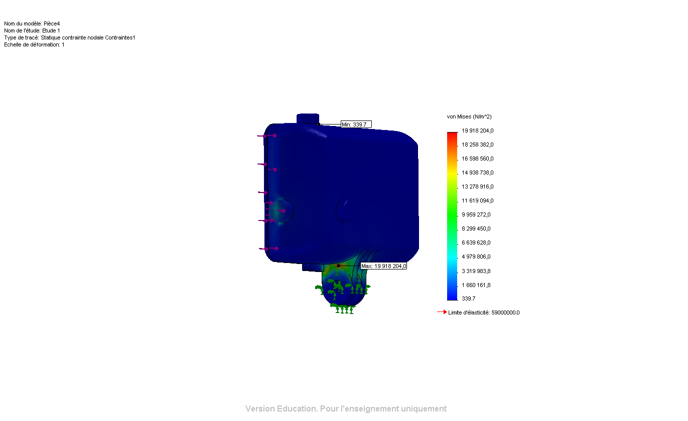
Effort appliqué : 50 N
Liaison encastrement

DT4 - Choix du matériau du boîtier à l’aide du logiciel CES-EDUPACK
(Procédé de fabrication : moulage par injection)
Matériaux injectables sélectionnés par le logiciel :
Acrylonitrile butadiène styrène (ABS)
Caoutchouc butyle (IIR)
Caoutchouc naturel (NR)
Chlorure de polyvinyle (tp PVC)
Elastomères de silicone (SI)
Ionomère (I)
Isoprène (IR)
Mousses polymériques flexibles (Basse Densité BD)
Mousses polymériques flexibles (Densité Moyenne MD)
Mousses polymériques flexibles (Très Basse Densité TBD)
Mousses polymériques rigides (Haute Densité HD)
Mousses polymériques rigides (Moyenne Densité MD)
Phénoliques
Polyamides (Nylons, PA)
Polycarbonate (PC)
Polychloroprène (Néoprène, CR)
Polymères cellulosiques (CA)
Polyméthacrylate de méthyle (Acrylique, PMMA)
Polyoxyméthylène (polyacétal, POM)
Polypropylène (PP)
Polystyrène (PS)
Polyuréthane (elPU)
Polyuréthane (tpPUR)
Polyétheréthercétone (PEEK)
Polyéthylène (PE)
Polyéthylène téréphtalate (PET ou PETE)
Éthylène acétate de vinyle (EVA)

Sélection des matériaux injectables présentant des qualités optiques de transparence

Polycarbonate (PC)
Polymères cellulosiques (CA)
Polyméthacrylate de méthyle (Acrylique, PMMA)
Polystyrène (PS)

DT 5 - Classement des 4 matériaux retenus en fonction de leur limite élastique (abscisse) et de leur empreinte CO₂ (ordonnée)
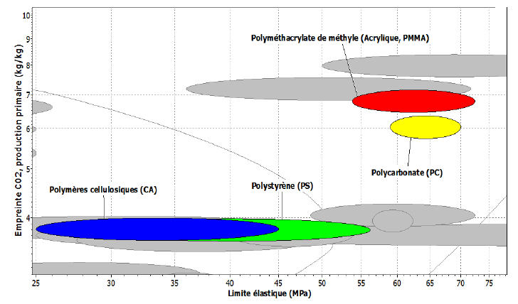

DT6 - Résolutions
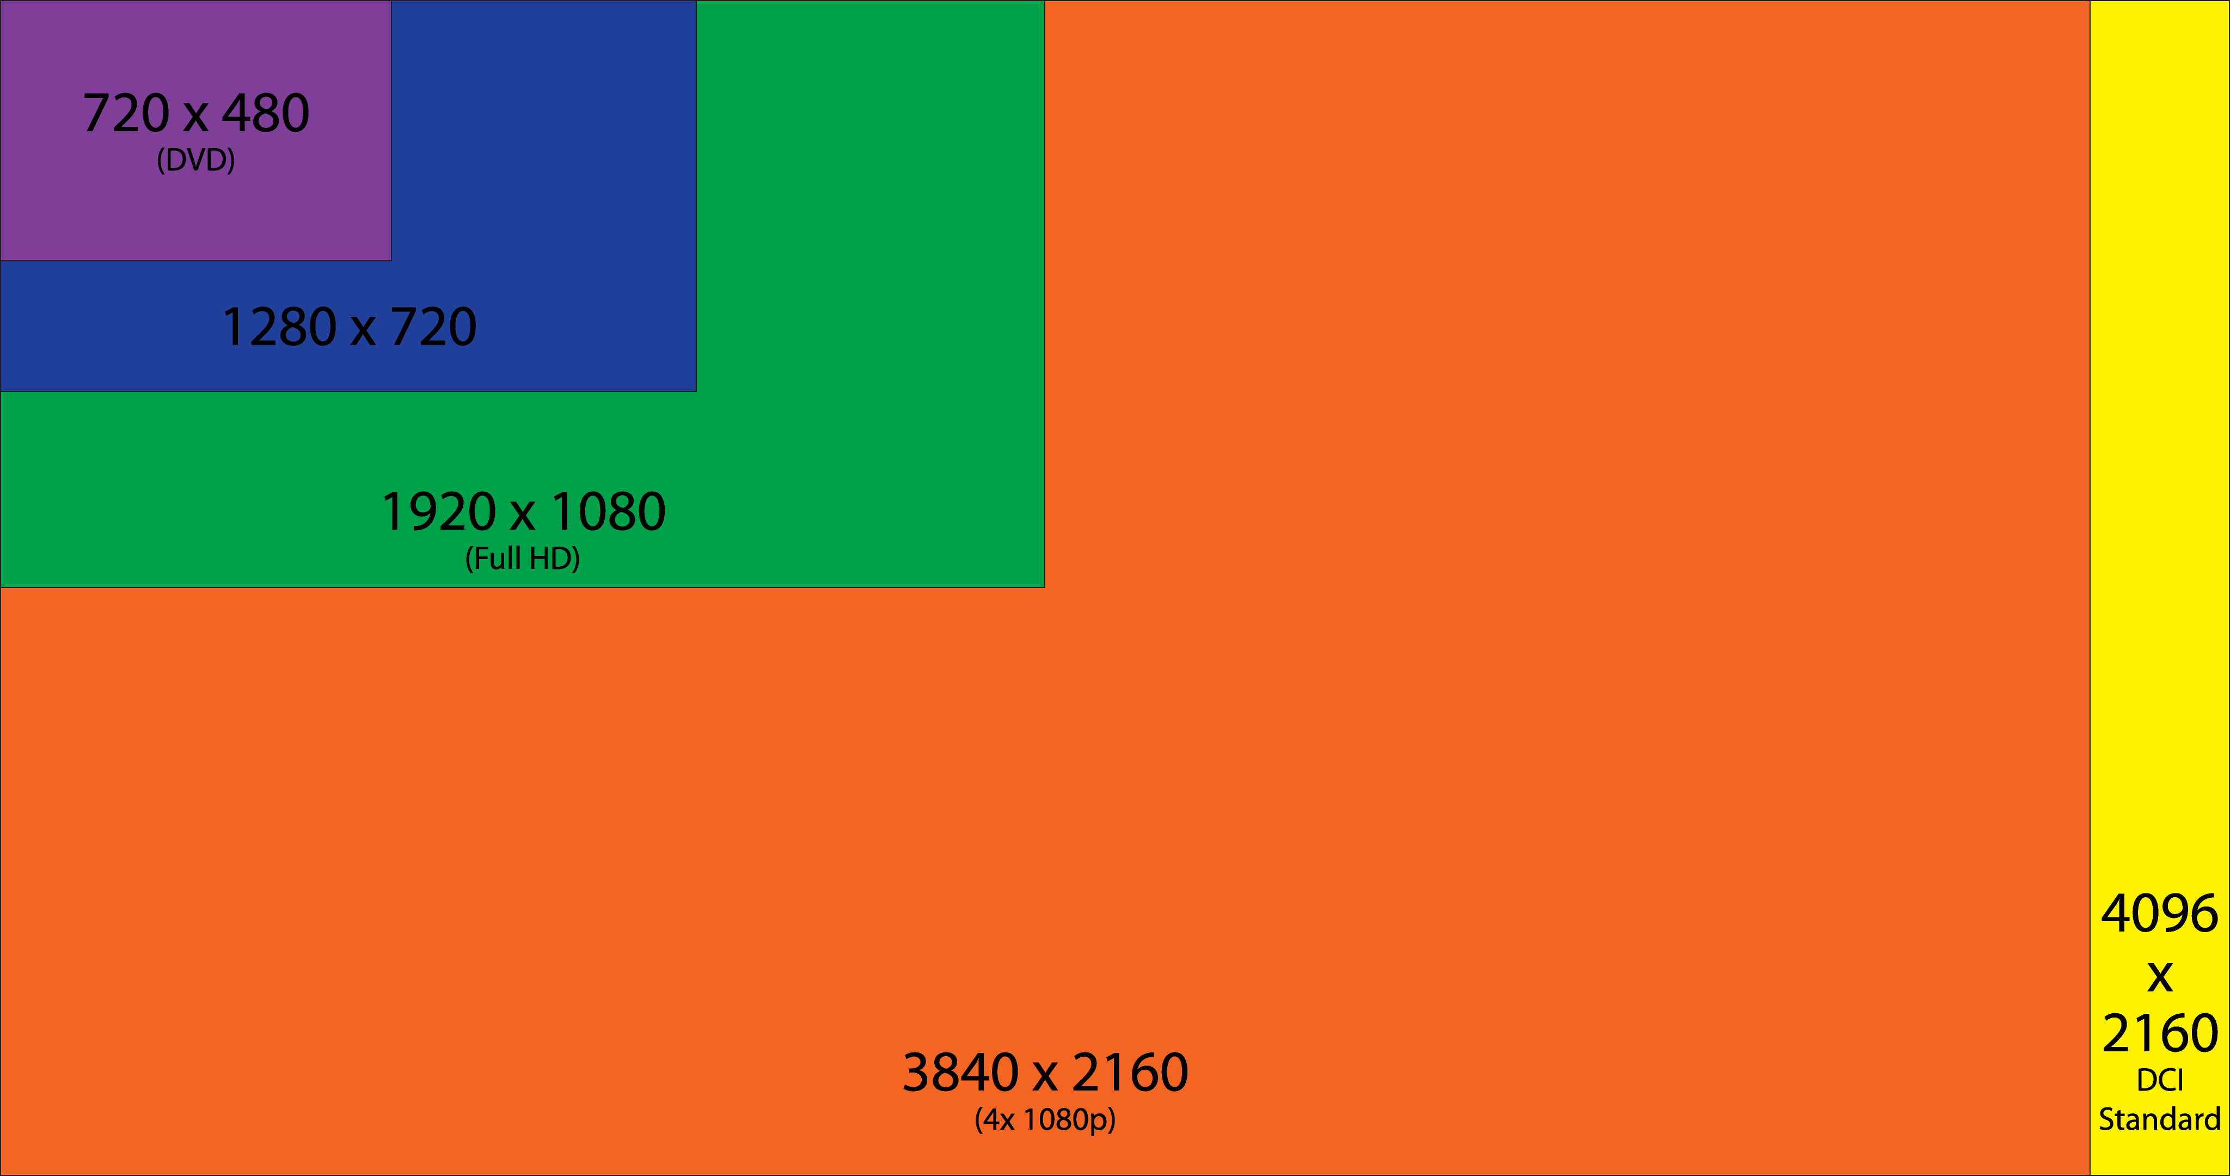
DT7 - Autonomie et stockage (Batterie complètement chargée initialement).

 | Autonomie moyenne (caméra uniquement) | Autonomie moyenne (caméra + Wifi activé)
Black Edition (12 MP) | 1h30
Silver Edition (11 MP) | 2h | 1h30
White Edition (5 MP) | 2h30
De nombreux facteurs peuvent influer sur le temps de fonctionnement comme une température peu élevée ou la mise en marche du Wifi, qui réduira l'autonomie de la batterie.
De même, les autonomies ci-dessus sont indiquées pour un enregistrement en continu.
Arrêter et reprendre l'enregistrement, éteindre et rallumer la caméra plusieurs fois réduit aussi le temps total d'enregistrement.

DT8- Stockage des images vidéo (réglage par défaut)

Résolution d’une image : 1920 x 1080 pixels (mode "1080P")
Soit approximativement 2 MPixels par image

Nombre de bits nécessaires au stockage d’un pixel : 10 bits

Cadence d’enregistrement : 30 images par seconde

Taux de compression d’une image en MPEG4 : 50 fois

DT9- WI-FI

Protocole | Date de normalisation | Taux de transfert (Typ) | Portée (Intérieur) | Portée (Extérieur)
802.11 a | 1999 | 25 Mbit⋅s⁻¹ | ~ 25 m | ~ 75 m
802.11 b | 1999 | 6,5 Mbit⋅s⁻¹ | ~ 35 m | ~ 100 m
802.11 g | 2003 | 25 Mbit⋅s⁻¹ | ~ 25 m | ~ 75 m
802.11 n | 2009 | 200 Mbit⋅s⁻¹ | ~ 50 m | ~ 125 m
802.11 ac | 2014 | 3,47 Gbit⋅s⁻¹ | ~ 90 m | _

